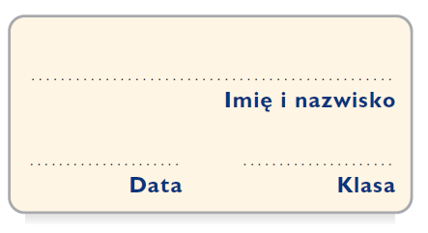
Karta pracy nr 1
Mieszkańcy Narnii

W ramce są zapisane wszystkie istoty z Narnii sprzyjające Białej Czarownicy albo Aslanowi. Zapisz każdą postać w odpowiedniej kolumnie tabeli.

nimfy leśne, wilkołaki, duchy drzew, nimfy wodne, olbrzym Grzmotołup, państwo Bobrowie, ghule, zmory, ifryty, orki, harpie, małpoludy, upiory, centaury, ogry, byk z głową mężczyzny, karzeł, leopardy, jednorożce, wilk Maugrim, wilki, jelenie, minotaury, srożyce, wiedźmy, widma, pelikany, orły, drozd, wielki pies, lew, faun Tumnus, lud spod muchomora, Święty Mikołaj, wiewiórki, lis, satyry, krasnale

Zwolennicy Białej Czarownicy | Zwolennicy Aslana

